第 5 章 亲核取代、消除与羧酸衍生物

5.1 SN反应类型判断（第32届初赛）
8-1 以下化合物与乙胺均可发生亲核取代反应，写出亲核取代反应的类型。
${CH}_{3}Br$​
${CH}_{3}I$​
Br
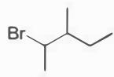
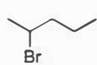
A
B
C
D
E
8-2 按亲核取代反应进行的快慢，对以上化合物（用字母表示）进行排序（答题框中，数字 1 表示最快，5 表示最慢）。
8-3 判定以下正离子（用字母表示）稳定性的顺序（答题框中，数字 1 表示稳定性最高，5 表示稳定性最低）。
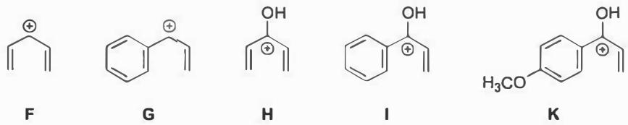
F
G
H
I
K
📖 查看答案
（1） 对于简单的卤代烷烃，在发生亲核取代反应时，仅有 $S_{N}1$ 和 $S_{N}2$ 两种反应机理。这两种反应机理的选择主要与底物的结构、溶剂的极性以及催化剂有关。当卤代烃的碳卤键容易发生异裂的时候，反应倾向于 $S_{N}1$ 机理；反之，则倾向于 $S_{N}2$ 机理。
三级卤代烃碳卤键异裂后，生成稳定的碳正离子，一般发生 $S_{N}1$ 反应，二级卤代烃两者兼有，一级卤代烃则主要发生 $S_{N}2$ 反应；强极性溶剂和质子溶剂有利于稳定正、负电荷，使反应偏向 $S_{N}1$ 机理；更好的离去基团也有利于 $S_{N}1$ 反应的发生；此外加入一些特殊试剂，如 ${Ag}^{+}$，可以辅助碳卤键的异裂，从而发生 $S_{N}1$ 反应。
本题中的五个化合物均为一级卤代烃或二级卤代烃，因此主要通过 $S_{N}2$ 机理发生亲核取代反应。
答案：A: $S_{N}2$；B: $S_{N}2$；C: $S_{N}2$；D: $S_{N}2$；E: $S_{N}2$
（注：根据解析，所有化合物均主要发生 $S_{N}2$ 反应）

5.2 络合滴定中金属指示剂的选择与封闭现象
用 EDTA 滴定 $Mg^{2+}$ 时，以铬黑 T（EBT）为指示剂。已知： - $lgK_{Mg−EBT}=7.0$ - $lgK_{MgY}=8.69$ - $pH=10$ 时 $lgα_{Y(H)}=0.45$，$lgα_{EBT(H)}≈1.6$
- 判断 EBT 作为指示剂是否合适（通过比较化学计量点 $pMg_{sp}$ 与指示剂变色点 $pMg_{ep}$）；(2) 若待测溶液中含有微量 $Fe^{3+}$（已知 $lgK_{Fe−EBT}=25.0$），滴定过程中会出现什么现象？如何消除？
📖 查看答案

(1) 指示剂合适性判断
计算化学计量点的 $pMg_{sp}$： 首先计算条件稳定常数：
$$lgK_{MgY}^{′}=lgK_{MgY}−lgα_{Y(H)}=8.69−0.45=8.24$$
设 $Mg^{2+}$ 初始浓度与 EDTA 均为 $0.010 mol⋅L^{−1}$，化学计量点时浓度减半（$c_{Mg}^{sp}=0.005 mol⋅L^{−1}$）：
$$pMg_{sp}=\frac{1}{2}(pc_{Mg}^{sp}+lgK_{MgY}^{′})=\frac{1}{2}(2.30+8.24)=5.27$$
计算指示剂变色点的 $pMg_{ep}$： EBT 在 $pH=10$ 时，条件稳定常数为：
$$lgK_{Mg−EBT}^{′}=lgK_{Mg−EBT}−lgα_{EBT(H)}=7.0−1.6=5.4$$
指示剂变色点为 $pMg_{ep}=lgK_{Mg−EBT}^{′}=5.4$。
判断： $pMg_{ep}=5.4$ 与 $pMg_{sp}=5.27$ 非常接近，$ΔpM=0.13<0.2$，终点误差小，EBT 是合适的指示剂。

(2) 干扰现象与消除
现象：封闭现象 $Fe^{3+}$ 与 EBT 形成极稳定的配合物（$lgK_{Fe−EBT}=25.0≫lgK_{Mg−EBT}=7.0$）。在滴定过程中，即使到达化学计量点以后，EDTA 也无法从 $Fe−EBT$ 配合物中夺取 $Fe^{3+}$ 而置换出游离 EBT，因此指示剂始终呈现 $Mg−EBT$ 的红色，溶液无法变蓝——即指示剂被”封闭”。
消除方法（任选其一或组合使用）： 1. 配位掩蔽法：加入三乙醇胺，使其与 $Fe^{3+}$ 形成更稳定的配合物，阻止 $Fe^{3+}$ 与 EBT 反应。 2. 氧化还原掩蔽法：加入抗坏血酸将 $Fe^{3+}$ 还原为 $Fe^{2+}$（$lgK_{Fe^{2+}−EBT}≪lgK_{Fe^{3+}−EBT}$），大幅降低其与 EBT 的络合能力。 3. 沉淀掩蔽法：在氨性溶液中，$Fe^{3+}$ 可生成 $Fe(OH)_{3}$ 沉淀而除去。 4. 氰化物掩蔽法（需注意安全）：加 $KCN$ 使 $Fe^{3+}$ 形成 $[Fe(CN)_{6}]^{3−}$。
实际分析中常采用三乙醇胺掩蔽法，操作简便且安全。

5.3 FT1-P1-EX2-Cu催化烯醇自由基
本题题干为反应式图片，见原始 OCR 文件。
图片参考：ABOC202505_200-397_images/4f2c3b4931468abc348a1aa25b717b3c70e1107035f46952a2eab8fea2238195.jpg
📖 查看答案
发生烯醇化之后，CuBr 以自由基形式离去并产生羰基 α 位自由基。
关键步骤： 1. 底物在碱性条件下发生烯醇化，生成烯醇负离子 2. 烯醇负离子与 CuBr 配位形成烯醇铜中间体 3. Cu-Br 键均裂，CuBr 以自由基形式离去，同时产生羰基 α 位碳自由基 4. 该自由基参与后续的偶联或环化反应

5.4 Ch4-T3-脱水反应与负氢迁移竞争
（部分结构式见原书图片）
分析醇在酸性条件下的脱水反应，讨论消除与负氢迁移的竞争。
📖 查看答案
关键分析： 1. 醇在酸性条件下质子化后脱水，生成碳正离子中间体 2. 碳正离子可发生： - E1 消除：失去 β-H 生成烯烃 - 1,2-负氢迁移：生成更稳定的碳正离子 - 1,2-烷基迁移：骨架重排 3. 竞争结果取决于： - 碳正离子的稳定性（叔 > 仲 > 伯） - β-H 的可及性（符合 Zaitsev 规则） - 迁移后碳正离子的稳定性增益
负氢迁移特点： - 负氢（H⁻）从邻近碳迁移到碳正离子中心 - 迁移动力：生成更稳定的碳正离子 - 迁移要求：迁移氢与碳正离子空 p 轨道共平面（反式共平面）

5.5 Ch9-P6-Rioprostil前体醇合成设计
【中文】胃酸分泌抑制药物 Rioprostil 的合成需要这种醇。(a) 提出从酮和有机金属试剂出发的可能合成路线。(b) 提出(a)中各酮从醛和有机金属试剂出发的合成路线（别忘了 CrO₃ 氧化）。
【原文】 The synthesis of the gastric antisecretory drug rioprostil requires this alcohol.
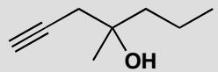
- Suggest possible syntheses starting from ketones and organometallics.
- Suggest possible syntheses of the ketones in part (a) from aldehydes and organometallics (don’t forget about CrO₃ oxidation).
📖 查看答案
Answer (English): There are three one-step syntheses from ketones and organometallic compounds. We have used ‘M’ to indicate the metal — it might be Li or MgX (in other words, the organometallic could be an organolithium or a Grignard reagent).
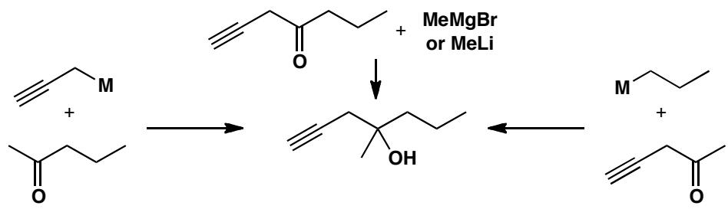
Each of these ketones can be made by oxidation of an alcohol that can in turn be made from an organometallic compound and an aldehyde.
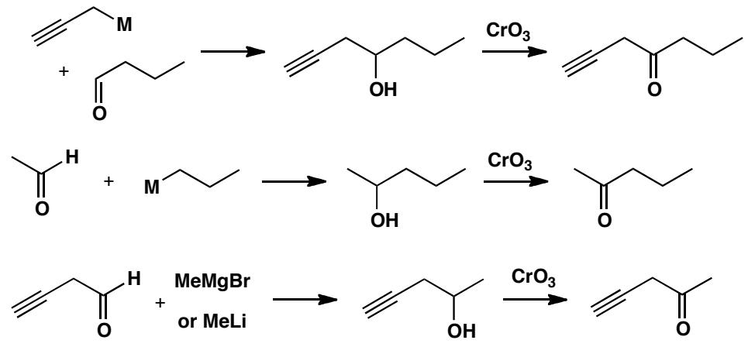
中文解析：
关键分析：
- 酮 + 有机金属 → 醇（一步法）： 目标叔醇含三个不同的有机基团（两个烷基链 + 一个环戊基），因此可以有三种逆合成拆分方式——分别将三个基团中的任一个视为有机金属试剂来源，其余部分构成酮底物。共三种组合。
- 酮的合成（两步法延长序列）： 每个酮都可以逆推为仲醇（用 CrO₃ 氧化），而仲醇可由”醛 + 有机金属试剂”制备。这样将合成序列延长为：有机金属 + 醛 → 仲醇 → CrO₃ 氧化 → 酮 → 有机金属 + 酮 → 目标叔醇。
核心策略：这是第一道”多步序列合成”题。将一个复杂醇逆推为多步 Grignard 加成 + 氧化的组合序列。M 代表金属（Li 或 MgX）。

5.6 Ch15-P5-β-内酰胺合成中的亲核取代
【中文】为β-内酰胺（四元环酰胺）的合成提出机理，涉及两种亲核取代反应：
【原文】 Propose a mechanism for the synthesis of a β-lactam (four-membered cyclic amide) involving two nucleophilic substitutions:
- An SN2 displacement at a primary carbon
- A nucleophilic substitution at a carbonyl carbon by an NH₂ group
- 伯碳上的SN2取代
- NH₂基团对羰基碳的亲核取代
📖 查看答案
Answer (English):
Step 1 (SN2): A nucleophile (e.g., azide N₃⁻) attacks a primary carbon bearing a leaving group (e.g., Cl or OTs) in an SN2 fashion. This sets up the carbon with the required functional group.
Step 2 (Cyclization - Nucleophilic substitution at carbonyl): The nitrogen (as NH₂ or NH₃⁺ after reduction of azide) attacks the carbonyl carbon of the ester/amide in an intramolecular nucleophilic substitution. The nitrogen acts as the nucleophile, displacing the alkoxy group (OR⁻) from the carbonyl, forming the four-membered β-lactam ring. The stereochemistry is retained at the carbon bearing the leaving group from Step 1.
中文解析：
β-内酰胺的合成是一个重要的反应，因为β-内酰胺环是青霉素和头孢菌素类抗生素的核心结构。
详细机理：
第一步：伯碳上的SN2 - 底物通常是一个带有离去基团（如氯、溴或OTs）的伯碳化合物 - 亲核试剂（如叠氮钠NaN₃中的N₃⁻）从背面进攻伯碳 - 发生SN2取代，引入氮官能团 - 伯碳底物空间位阻小，SN2反应速率快 - 产物构型翻转
第二步：分子内亲核酰基取代 - 叠氮基还原为氨基（NH₂），或者直接使用氨基 - NH₂作为亲核试剂，进攻分子内的羰基碳 - 这是一个分子内的亲核酰基取代反应 - 羰基碳带有部分正电荷（C=O的极化），容易受到亲核进攻 - NH₂进攻后形成四面体中间体 - 烷氧基（OR⁻）作为离去基团离开 - 形成四元环β-内酰胺
关键特征： - 四元环的形成有环张力，但在适当的底物设计下可以实现 - 立体化学：第一步SN2的构型翻转产物决定了最终β-内酰胺的立体化学 - 两个反应都涉及亲核取代，但类型不同：第一个是碳上的SN2，第二个是羰基碳上的亲核酰基取代

5.7 Ch15-P10-四个反应SN1与SN2判断
【中文】对于下列各反应，判断机理是SN1还是SN2，并解释：
【原文】 For each of the following reactions, determine whether the mechanism is SN1 or SN2 and explain:
- A tertiary carbon bearing a C=O group reacts with a nucleophile
- An orthoester reacts with an alcohol
- Propanol adds to a more substituted position of an epoxide
- An anion adds to the less hindered center of an epoxide
- 一个带有C=O基团的叔碳与亲核试剂反应
- 原酸酯与醇反应
- 丙醇加成到环氧化物的更取代位置
- 亲核试剂加成到环氧化物的空间位阻较小的中心
📖 查看答案
Answer (English):
- SN2 (rare case): Normally tertiary carbons don’t undergo SN2, but the adjacent C=O stabilizes the SN2 transition state by delocalizing the partial positive charge through its π* orbital. This is an exception to the general rule.
- SN1: The orthoester has three alkoxy groups. In acidic conditions, one OR is protonated and leaves, generating an oxonium ion (stabilized by the remaining two oxygens). This is an SN1 process through the oxonium ion.
- SN1: The epoxide is protonated (acidic conditions), creating an oxonium ion. The nucleophile (propanol) attacks the more substituted carbon, which has more carbocation character in the SN1-like transition state.
- SN2: Under basic conditions, the epoxide is not protonated. The nucleophile (anion) attacks the less sterically hindered carbon via SN2. No carbocation character — pure steric control.
中文解析：
反应 | 机理 | 判断依据
1. 叔碳+C=O+亲核试剂 | SN2（罕见） | C=O的π*轨道稳定SN2过渡态的部分正电荷
2. 原酸酯+醇 | SN1 | 酸性条件下OR质子化离去 → 碳阳离子（氧鎓离子）
3. 丙醇+环氧化物（酸性） | SN1 | 质子化环氧化物 → 碳阳离子特征 → 进攻更取代位置
4. 亲核试剂+环氧化物（碱性） | SN2 | 未质子化环氧化物 → 纯SN2 → 进攻位阻较小位置
详细讨论：
反应1：叔碳的SN2（例外情况） - 一般规律：叔碳底物不发生SN2（空间位阻太大） - 例外：当邻位有C=O时，C=O的π*轨道可以接受SN2过渡态中的部分正电荷 - 这降低了SN2过渡态的能量，使反应可以进行 - 这是一个重要的例外，考试中常考
反应2：原酸酯的SN1 - 原酸酯结构：R-C(OR’)₃ - 酸性条件下，一个OR’被质子化 - R’OH离去，形成碳阳离子（实际是氧鎓离子，由两个氧原子稳定） - 这是一个SN1过程，不是SN2
反应3：酸性条件下的环氧化物开环 - 酸性条件下，环氧化物的O被质子化 - 环氧化物的C-O键变弱，碳原子带有更多正电荷 - 进攻发生在更取代的碳上（碳阳离子特征） - 这是SN1-like的开环
反应4：碱性条件下的环氧化物开环 - 碱性条件下，环氧化物未质子化 - 亲核试剂直接进攻位阻较小的碳 - 纯SN2机理，空间位阻控制区域选择性

5.8 Ch17-P6-消除序列中间过程和产物稳定性
【中文】为这个反应提出机理，并解释为什么产物如此稳定。
【原文】 Suggest a mechanism for this reaction and explain why the product is so stable.
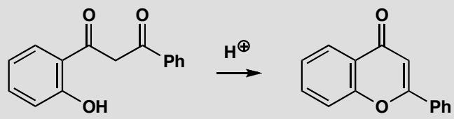
📖 查看答案
Answer (English):
If you have already read chapter 20 you may have preferred to form the enol of the remaining ketone and eliminate directly.
The obvious place to start is cyclization of the phenol onto a ketone to form a six-membered ring. The product is a hemiacetal that will surely eliminate by a combination of hemiacetal hydrolysis and the E1cB mechanism.
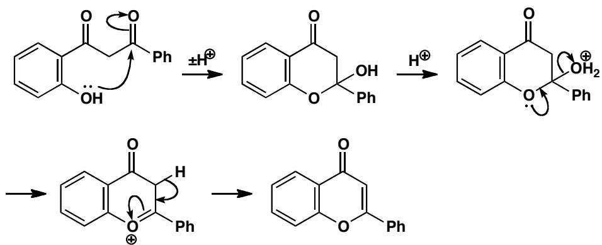
The final product is particularly stable as the right hand ring is aromatic. It has two alkenes and a lone pair on oxygen, making six electrons in all. If you prefer you can show the delocalization to make the ring more benzene-like.
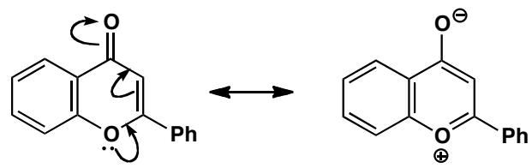
中文解析：
这个转化序列展示了从苯酚到芳香产物的构建过程：
详细机理：
步骤1：苯酚环化 - 苯酚的OH作为亲核试剂 - 进攻分子内的醛/酮（亲电中心） - 形成碳氧键
步骤2：半缩醛形成 - 苯酚的OH加成到羰基碳上 - 形成环状半缩醛（六元环含O） - 这是酸催化或碱催化的可逆反应
步骤3：消除（脱水） - 半缩醛失去水分子 - 可能通过E1机理（酸性条件下）或E1cB机理 - 形成与芳环共轭的双键
步骤4：芳香产物 - 最终产物环内有6个π电子 - 满足Hückel规则（4n+2，n=1） - 环是平面的、完全共轭的 - 具有芳香稳定性
能量变化分析：
步骤 | 能量变化 | 原因
1-2 | 能量升高 | 形成张力环（半缩醛）
3 | 能量降低 | 消除释放小分子（H₂O）
4 | 能量大幅降低 | 芳香稳定性（6π电子）
驱动力： - 最终步骤的驱动力是芳香稳定性 - 6π电子的芳香环非常稳定 - 这解释了为什么消除后会形成芳香产物而不是其他可能的消除产物

5.9 Ch17-P9-笼状分子中消除受限
【中文】只有其中一个溴化物消除生成烯烃A。为什么？两个烯烃都不消除生成烯烃B。为什么？
【原文】 Only one of these bromides eliminates to give alkene A. Why? Neither alkene eliminates to give alkene B. Why not?
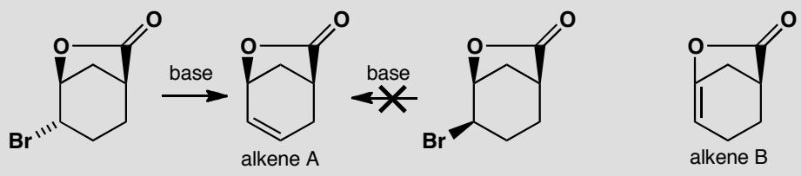
📖 查看答案
Answer (English):
The first molecule has one H antiperiplanar to the Br atom so elimination can occur. The second has no hydrogens antiperiplanar to Br. Alkene B is a bridgehead alkene and cannot exist (see the textbook, pp. 389–390).
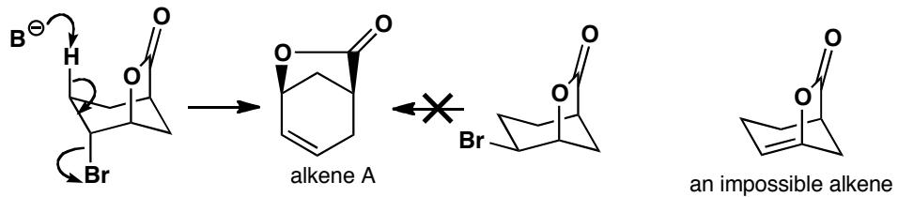
中文解析：
Bredt规则：
Bredt规则是有机化学中关于桥环化合物的重要规则：
在桥环体系中，桥头碳不能形成双键（除非环足够大，通常≥8元环）。
为什么桥头碳不能有双键？
- 双键要求碳原子为sp²杂化，所有相连原子共平面
- 在桥环体系中，桥头碳的几何约束使其无法达到平面结构
- 小环（<8元环）的桥头双键会产生极大的环张力
- 因此，桥头双键是不稳定的，不能形成
问题1：消除可能
H
\
C---C---Br
/ \
(笼状骨架)
- 存在一个H与Br处于反式共平面位置
- E2可以发生
- 形成的双键不在桥头位置
- Bredt规则不适用
- 消除产物稳定
问题2：消除不可能
情况A：没有反式共平面的H
H (不在反式位置)
\
C---C---Br
/ \
(笼状骨架)
- 没有H与Br处于反式共平面
- E2的立体化学要求无法满足
- 即使环翻转也无法达到反式共平面
- E2无法发生
情况B：消除会形成桥头双键
H
\
C---C---Br
/ \
(笼状骨架，Br在桥头)
- 唯一可能的消除会在桥头形成双键
- Bredt规则禁止这种情况
- 桥头双键在小环中极不稳定
- 消除不可能发生
Bredt规则的例外： - 大环体系（≥8元环）：桥头双键可以存在 - 例如：[4.4.1]体系的桥头烯烃是稳定的
消除可能性判断流程：
检查项 | 可能 | 不可能
反式共平面H | 有 | 无
产物双键位置 | 非桥头 | 桥头（Bredt规则）
环大小 | ≥8元环（例外） | <8元环

5.10 Ch17-P10-差向异构溴化物消除结果对比
【中文】解释这两个反应的对比结果。
【原文】 Account for the constrasting results of these two reactions.
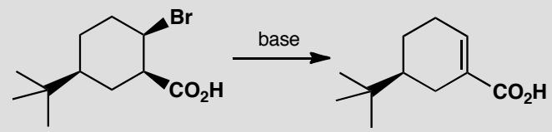
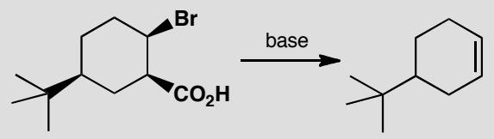
📖 查看答案
Answer (English):
The two compounds differ only in their configuration, and as they both have a tert-butyl group they have no choice about their conformation. The bromide must be the leaving group, and when you draw the molecules you find that it must also be axial. In the first case there is a proton antiperiplanar to it that can lead to a conjugated alkene. In the second case, the bond antiperiplanar to the bromine is a C–C bond, but that’s OK on this occasion because decarboxylation can take place by the mechanism shown. There is an antiperiplanar C–H bond on the other side of course, but the decarboxylation must be faster than simple E2 elimination.
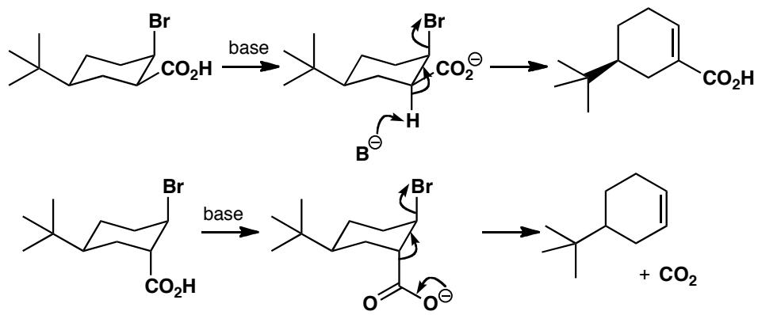
中文解析：
这是一个关于立体电子效应对反应途径控制的经典例子。
非对映体A：正常E2消除
H (反式共平面)
\
C---C---Br
/ \
CO₂R H
- β-氢与Br处于反式共平面位置
- E2的立体化学要求完全满足
- 碱夺取β-氢，形成共轭烯烃
- 产物稳定（共轭体系）
非对映体B：脱羧反应
CO₂R (反式共平面)
\
C---C---Br
/ \
H H
- 没有β-氢与Br反式共平面
- 但C-C(CO₂R)键与Br反式共平面
- 这个C-C键断裂（脱羧），而不是C-H键断裂
- 脱羧比E2更快，因为立体电子效应更有利
为什么脱羧比E2更快？
因素 | E2（非对映体A） | 脱羧（非对映体B）
反式共平面键 | C-H | C-C(CO₂R)
断键类型 | C-H断裂 | C-C断裂
产物 | 共轭烯烃 | 羧酸根+烯烃
速率 | 正常 | 更快
立体电子效应的关键：
- E2和脱羧都要求反式共平面几何
- 非对映体A中，C-H是反式共平面 → E2
- 非对映体B中，C-C是反式共平面 → 脱羧
- 构象决定反应途径
更深层的解释：
脱羧反应之所以更快，是因为： 1. CO₂是一个很好的离去基团（稳定产物） 2. C-C键断裂的立体电子效应在反式共平面时最有利 3. 没有竞争的E2途径（无反式共平面H）
结论： - 同一分子的不同非对映体可以走完全不同的反应途径 - 立体化学（构象）决定反应途径 - 反式共平面要求是E2和脱羧的共同特征

5.11 Ch10-P8-酸酐LiAlH4还原vsGrignard加成选择性
【中文】给出下列反应的机理，并解释每个反应中的选择性（或缺乏选择性！）。（反应式见图）
【原文】Give mechanisms for these reactions, explaining the selectivity (or lack of it!) in each case.
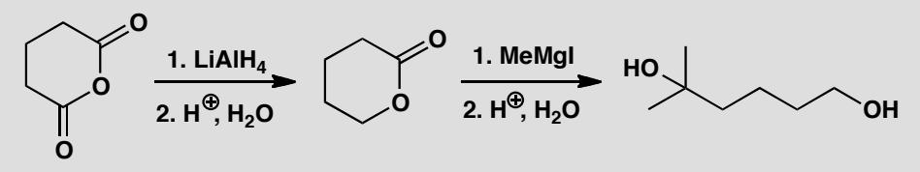
📖 查看答案
Answer (English): One of the carbonyl groups of the anhydride must be attacked by LiAlH₄ and we need to follow that reaction through to see what happens next. The first addition of AlH₄⁻ produces a tetrahedral intermediate that decomposes with the loss of the only possible leaving group, the carboxylate ion, to give an aldehyde. That too is quickly reduced by AlH₄⁻ to give the hydroxy-acid as its anion, which is resistant to further reduction. In the acidic aqueous work-up, excess LiAlH₄ is instantly destroyed and the hydroxy-acid cyclizes to the lactone. The fact that the lactone is not formed under the reaction conditions is important: if it were, then it too would be reduced by the LiAlH₄.
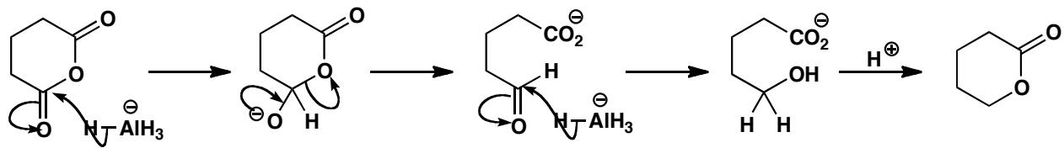
The second reaction starts similarly with the Grignard reagent adding to the ester carbonyl group and the tetrahedral intermediate losing the only possible leaving group. Again, a reactive carbonyl compound is produced: a ketone that is more electrophilic than the ester, so it adds the Grignard reagent even faster. Work-up in aqueous acid gives the diol.
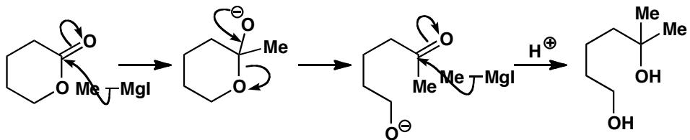
中文解析：
关键步骤： 1. LiAlH₄还原酸酐： - AlH₄⁻进攻酸酐的一个羰基，形成四面体中间体 - 羧酸根负离子（RCOO⁻）是唯一的离去基团，离去后生成醛 - 醛比酸酐更活泼，立即被第二分子AlH₄⁻还原为醇 - 酸性后处理时，LiAlH₄被破坏，羟基酸环化生成内酯 - 重要：内酯在反应条件下不会形成（否则会被LiAlH₄继续还原）
- Grignard试剂加成酯：
  - RMgX进攻酯羰基，形成四面体中间体
  - 烷氧基（RO⁻）是离去基团，离去后生成酮
  - 关键选择性问题：酮比酯更活泼，所以酮会继续与Grignard试剂反应
  - 最终产物是叔醇（二醇）
注意：LiAlH₄可以停留在羟基酸阶段（因为羧酸根负离子不被还原），而Grignard试剂会双重加成（因为酮比酯更活泼）。

图片资源
- 题目图片：06-外部资料导入/clayden 有机习题/课后习题答案及解析clayden-SolutionsManualtoAccompanyOrganicChemistry_1-199_images/9dbf6bb6e38ebad729b933849e3293886151257d068f3a92386decc68ea1b1ec.jpg
- 答案图片1：06-外部资料导入/clayden 有机习题/课后习题答案及解析clayden-SolutionsManualtoAccompanyOrganicChemistry_1-199_images/7d45347cad1979c1d6a4e582dc93b34eb1af637951d8ca0ff99e37ba406a556f.jpg
- 答案图片2：06-外部资料导入/clayden 有机习题/课后习题答案及解析clayden-SolutionsManualtoAccompanyOrganicChemistry_1-199_images/37107a39b8b6b062464f2a2e310d96c59823404f0c37b3a37861e3bb593ca397.jpg

5.12 Ch10-P10-Amelfolide合成路线设计
【中文】Amelfolide 是一种用于治疗心律失常的药物。提出如何以 4-硝基苯甲酸和 2,5-二甲基苯胺为原料合成它。（结构见图）
【原文】Amelfolide is a drug used to treat cardiac arrhythmia. Suggest how it could be made from 4-nitrobenzoic acid and 2,5-dimethylaniline.
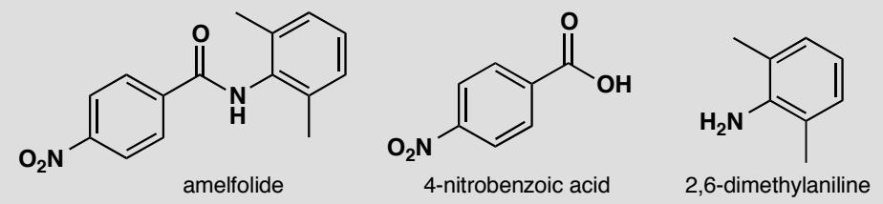
📖 查看答案
Answer (English): It is tempting to try and react the amine directly with the acid, but unfortunately the only product this would give is the ammonium carboxylate salt: the amine deprotonates the acid, and the carboxylate anion that results is no longer electrophilic. With alcohols, esters can be formed from carboxylic acids under acid catalysis, but with amines the acid catalyst just protonates the amine, and it is no longer nucleophilic! The simplest solution is to convert the carboxylic acid to an acid chloride and allow that to react with the amine. Additional base will neutralize the HCl by-product.
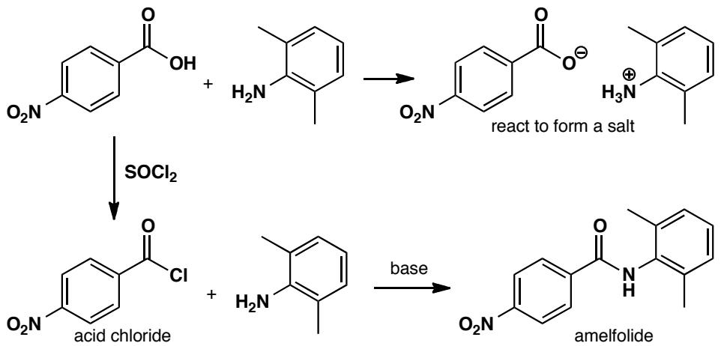
中文解析：
关键步骤： 1. 直接反应的陷阱：胺（2,5-二甲基苯胺）是碱，羧酸（4-硝基苯甲酸）是酸。直接混合只会发生酸碱中和，生成铵盐（RCOO⁻ NH₃⁺R’）。羧酸根负离子（RCOO⁻）没有亲电性，无法被胺进攻。 2. 酸催化的局限：酸催化剂（如H⁺）会质子化胺，使其变成ArNH₃⁺，失去亲核性。因此酸催化对胺的酰化无效。 3. 正确方法：将羧酸转化为酰氯（RCOCl），然后与胺反应。酰氯是活泼的酰化试剂，胺可以进攻其羰基碳，生成酰胺。碱（如吡啶或过量胺）可以中和产生的HCl。
注意：这是有机合成中的常见问题——胺不能直接与羧酸反应生成酰胺，必须通过活化中间体（如酰氯、酸酐）或缩合剂（如DCC）。

图片资源
- 题目图片：06-外部资料导入/clayden 有机习题/课后习题答案及解析clayden-SolutionsManualtoAccompanyOrganicChemistry_1-199_images/9be1d15280d1433d96ef7c56b85373ff494364fb7edc83ce5ec82a871c67070f.jpg
- 答案图片：06-外部资料导入/clayden 有机习题/课后习题答案及解析clayden-SolutionsManualtoAccompanyOrganicChemistry_1-199_images/0b512546d274cae5082f1ac4d9169341f94793a043914fa9107b421567f4df39.jpg

5.13 Ch26-P4-硅基烯醇醚控制Aldol产物
【中文】你会如何使用硅基烯醇醚（silyl enol ether）来制备这个 aldol 产物（见图）？为什么必须使用这个特定的中间体？如果把两种羰基化合物混合后用碱处理，会得到什么产物？
【原文】How would you use a silyl enol ether to make this aldol product? Why is it necessary to use this particular intermediate? What would be the products be if the two carbonyl compounds were mixed and treated with base?
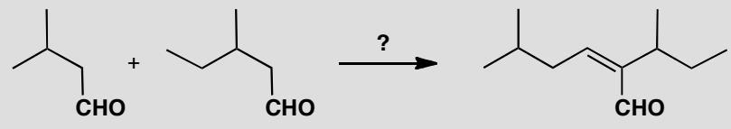
📖 查看答案
Answer (English): This is about the most difficult type of aldol reaction: two slightly different aldehydes, both enolizable, both capable of self-condensation. The only solution is to couple the silyl enol ether of one aldehyde with the other aldehyde using a Lewis acid as catalyst. This gives the aldol itself that can be dehydrated to the enal.
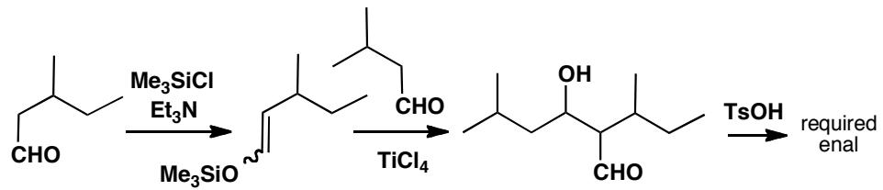
Without this control, each aldehyde would self-condense and would condense with the other aldehyde giving four products in unpredictable amounts. One of the cross-condensation products is, of course, the enal we are trying to make.
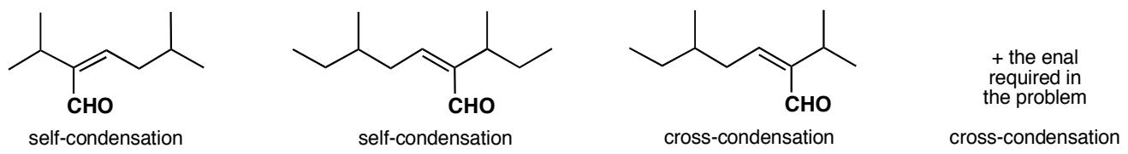
中文解析：
本题是控制问题（control problem）的经典案例——当两种醛都可以形成烯醇盐、都可以作为亲电试剂时，如何实现化学选择性。
问题的本质： 1. 两种不同的醛（如丙醛和2-甲基丙醛），都可以形成烯醇盐 2. 每种烯醇盐都可以进攻自己或另一种醛 3. 结果得到4种产物（2种自缩合 + 2种交叉缩合），无法控制比例
硅基烯醇醚（Mukaiyama Aldol）的解决方案： 1. 先将一种醛转化为特定的硅基烯醇醚（silyl enol ether） 2. 硅基烯醇醚在 Lewis 酸催化下与另一种醛反应 3. 硅基烯醇醚是”预制”的烯醇等价体——不会发生自缩合 4. Lewis 酸（如 TiCl₄）活化醛的羰基，促进亲核加成 5. 得到 aldol 产物后，酸催化脱水得到α,β-不饱和醛
如果不使用硅基烯醇醚： - 两种醛混合加碱，4种产物不可控 - 目标交叉缩合产物只是其中一种
核心概念：Mukaiyama Aldol 反应的核心优势——通过将一种底物转化为稳定的硅基烯醇醚，可以精确控制”谁是亲核试剂、谁是亲电试剂”，从而实现100%的化学选择性。

5.14 Ch26-P11-特定烯醇等价体使反应可行
【中文】提出如何使下列反应（见图）得以进行。你可能需要选择一种特定的烯醇等价体（enol equivalent）。
【原文】Suggest how the following reactions might be made to work. You will probably have to select a specific enol equivalent.
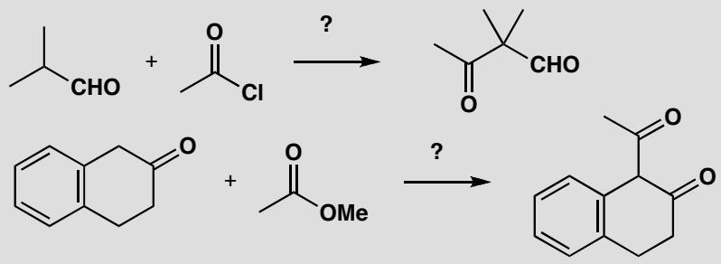
📖 查看答案
Answer (English): The first reaction is a standard acylation of an aldehyde creating a quaternary centre. You might have used a silyl enol ether but an enamine, such as one made from a cyclic secondary amine, is probably better.
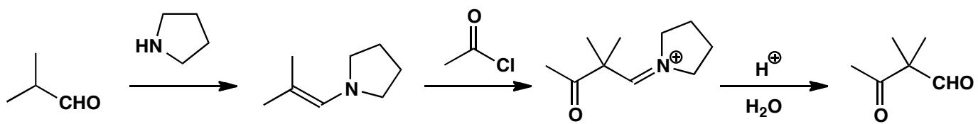
The second example might just go with simple base (MeO⁻) catalysis as the conjugated ketone enolate is much more stable than the enolate of the ester. However, it’s probably safer to use a lithium enolate (or a silyl enol ether—though you’d then have to use an acid chloride as the electrophile).
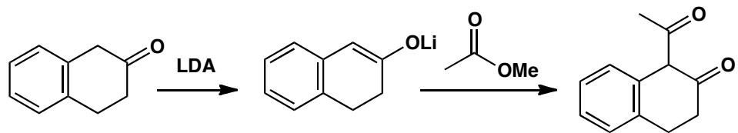
中文解析：
本题要求为两个看似”不反应”的酰化反应选择合适的烯醇等价体，使其可行。
反应一：醛的α-酰化（形成季碳中心）： 1. 目标：在醛的α位引入酰基，形成季碳中心 2. 困难：醛的烯醇盐极不稳定，容易自缩合 3. 解决方案：使用烯胺（enamine）——用环状仲胺（如吡咯烷）与醛形成烯胺 4. 烯胺的优势： - 稳定的烯醇等价体，不会自缩合 - 亲核性适中，可以与酰氯反应 - 水解后恢复醛基 5. 硅基烯醇醚也可以，但烯胺更适合醛的情况
反应二：共轭酮的α-酰化（选择性问题）： 1. 目标：在共轭酮的α位引入酰基 2. 问题：酯也可能形成烯醇盐→副反应 3. 方案一（简单）：用 MeO⁻ 催化——共轭酮烯醇盐比酯烯醇盐稳定得多，有天然选择性 4. 方案二（更保险）：用锂烯醇盐（LDA定量去质子化） 5. 方案三：用硅基烯醇醚 + 酰氯 + Lewis酸
核心概念：烯醇等价体的选择是有机合成的核心技能——烯胺适合醛，锂烯醇盐适合需要精确控制的情况，硅基烯醇醚适合与Lewis酸配合使用。不同的底物需要不同的策略。

5.15 Ch25-P9-氮杂烯醇盐aza-enolate制备和使用
【中文】问题 8 中的亚胺会如何与下面的试剂反应？画出每一步的机理：与 LDA 的反应、BuBr 的加成，以及后处理（work-up）。
【原文】How would the imine from problem 8 react with the reagents below? Draw mechanisms for each step: the reaction with LDA, the addition of BuBr, and the work-up.
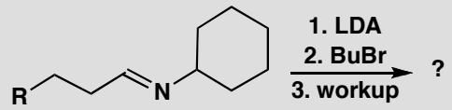
📖 查看答案
Answer (English): LDA removes the most acidic proton of the imine so that the Li atom is transferred to the nitrogen atom to give the aza-enolate. Electrophiles, even alkyl halides, then add to the ‘enolate’ position and the work-up is hydrolysis of the imine with aqueous acid.
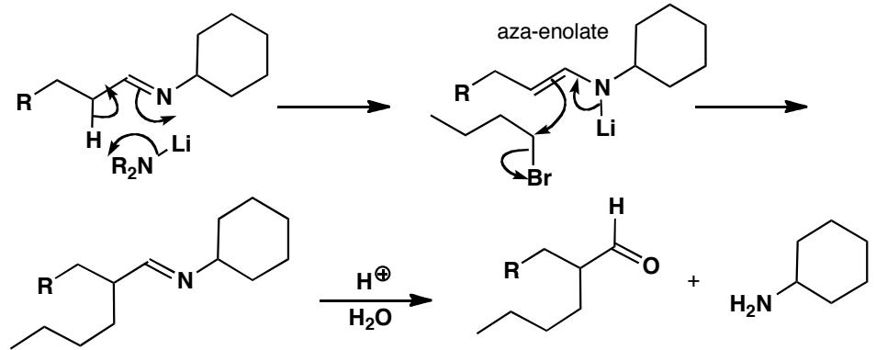
中文解析：
氮杂烯醇盐（aza-enolate）的制备和反应机理：
第一步：LDA去质子化形成氮杂烯醇盐 1. LDA夺取亚胺α-位的酸性氢（pKa约25） 2. 形成的碳负离子与锂配位 3. Li原子转移到氮原子上，形成氮杂烯醇盐（aza-enolate） 4. 氮杂烯醇盐的结构：C=C-N-Li（类似烯醇盐的O-Li结构）
第二步：烷基化 1. 烷基卤（BuBr）进攻氮杂烯醇盐的α-碳 2. 发生SN2反应，丁基连接到α-碳上 3. 生成烷基化的亚胺
第三步：酸性水解（work-up） 1. 亚胺在酸性水溶液中水解 2. 机理是亚胺形成的逆过程 3. 最终得到α-丁基化的羰基化合物和胺
核心概念： - 氮杂烯醇盐是烯醇盐的氮类似物，α-碳具有亲核性 - 通过亚胺的形成和去质子化，可以避免直接用强碱处理醛酮的问题 - 这是Stork烯胺反应的变体，称为”亚胺烷基化”或”氮杂烯醇盐烷基化”

5.16 Ch25-P12-环丙基酮合成中的烯醇化学
【中文】这个环丙基酮的合成（见图）是如何进行的？
【原文】How does this synthesis of a cyclopropyl ketone work?
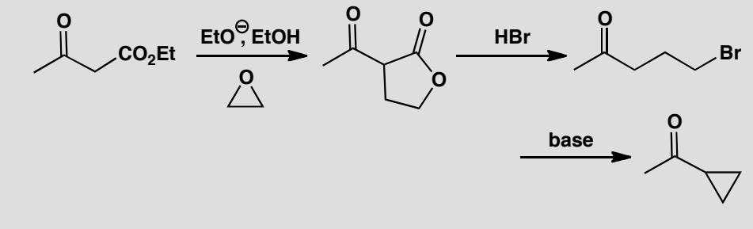
📖 查看答案
Answer (English): Alkylation of the enolate with the epoxide gives an alkoxide that cyclizes to give the lactone.
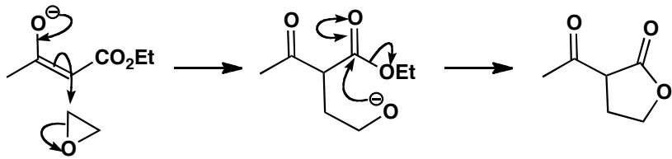
Now SN2 opening of the protonated lactone with the soft nucleophile (bromide ion) gives the γ-bromoketone that cyclizes through its enolate. The formation of three-membered rings is favoured kinetically.
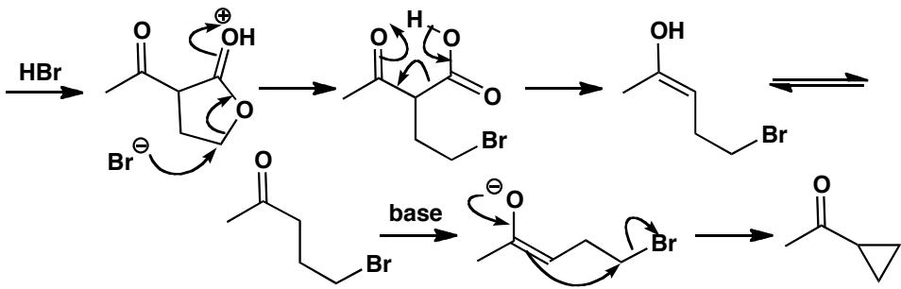
中文解析：
这个合成涉及多个烯醇/烯醇盐化学的关键步骤：
第一步：烯醇盐与环氧化物的烷基化 1. 酯的烯醇盐进攻环氧化物的位阻较小的碳 2. SN2开环反应，生成烷氧基负离子 3. 烷氧基负离子进攻酯羰基，分子内酯交换形成内酯（γ-内酯）
第二步：内酯开环 1. 内酯在酸性条件下质子化 2. 溴离子（软亲核试剂）进攻内酯的酰基碳 3. SN2开环，生成γ-溴代酮
第三步：分子内关环形成环丙烷 1. 碱夺取γ-溴代酮的α-H，形成烯醇盐 2. 烯醇盐作为亲核试剂进攻C-Br键 3. 分子内SN2反应，Br⁻作为离去基团 4. 形成环丙烷环
核心概念： - 三元环的形成在动力学上是有利的（熵效应） - 烯醇盐可以作为亲核试剂进行分子内SN2反应 - 环氧化物是很好的亲电试剂，可以被烯醇盐开环

5.17 Ch25-P13-氮上类烯醇中间体和反应机理
【中文】给出下列反应序列（见图）中各中间体的结构，并给出各反应的机理。
【原文】Give the structures of the intermediates in the following reaction sequence and mechanisms for the reactions.
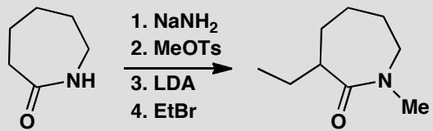
📖 查看答案
Answer (English): The first base removes the proton from nitrogen to make an enolate-like intermediate that reacts at nitrogen. Now that the NH is blocked, the second base makes the amide enolate that is alkylated on carbon.
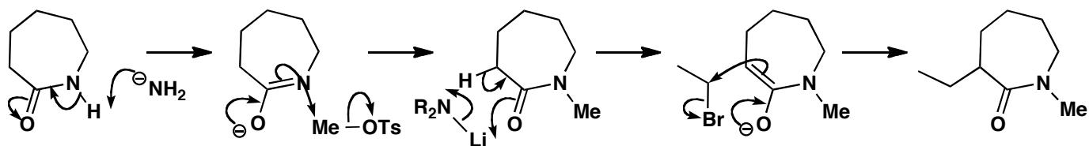
中文解析：
这个反应序列展示了酰胺的区域选择性烷基化，涉及氮上和碳上的选择性：
第一步：第一次碱处理（NaH） 1. NaH夺取酰胺的N-H质子（pKa约17） 2. 形成氮负离子（酰胺负离子） 3. 氮负离子进攻烷基碘（MeI），在氮上引入甲基 4. 产物：N-甲基酰胺
关键点：第一次烷基化发生在氮上，因为N-H比α-C-H更酸（pKa 17 vs 25）
第二步：第二次碱处理（LDA） 1. N-H已经被甲基化封闭 2. LDA夺取α-C-H（pKa约25），形成碳负离子（酰胺烯醇盐） 3. 碳负离子进攻烷基碘（BuI），在碳上引入丁基 4. 产物：α-丁基-N-甲基酰胺
核心概念： - 酰胺有两个可能的去质子化位点：N-H和α-C-H - 第一次碱（NaH）：选择性去质子化N-H（更酸），实现N-烷基化 - 第二次碱（LDA）：N-H被封闭后，只能去质子化α-C-H，实现C-烷基化 - 这是保护基策略的变体：先用甲基”保护”N-H，再进行C-烷基化

5.18 Ch29-P6-杂环化合物亲核取代选择性
【中文】请推测图中所示的这些亲核取代反应可能的产物。
【原文】Suggest what the products of these nucleophilic substitutions might be.
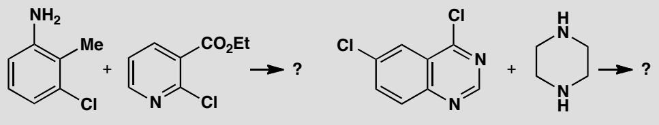
📖 查看答案
Answer (English): Each compound has potential nucleophilic and electrophilic sites.
First case: The benzene ring is not activated towards nucleophilic substitution but the pyridine is, both by the pyridine nitrogen atom and by the ester group. The NH₂ on the benzene ring is much more nucleophilic than the pyridine nitrogen atom.
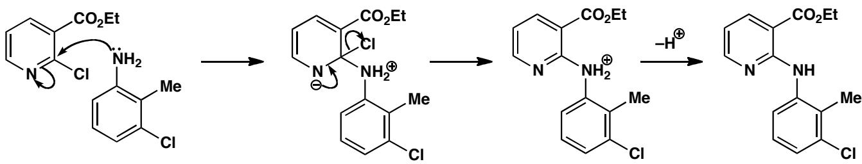
Second case: The chlorine on the heterocyclic ring is much more reactive towards nucleophilic substitution as the intermediate is stabilized by two nitrogen atoms and the benzene ring is not disturbed. The saturated heterocycle (piperazine) can be made to react once only as the product under the reaction conditions is strictly the hydrochloride of the unreacted amino group. This is much more basic than the one that has reacted as that lone pair is conjugated with the heterocyclic ring.
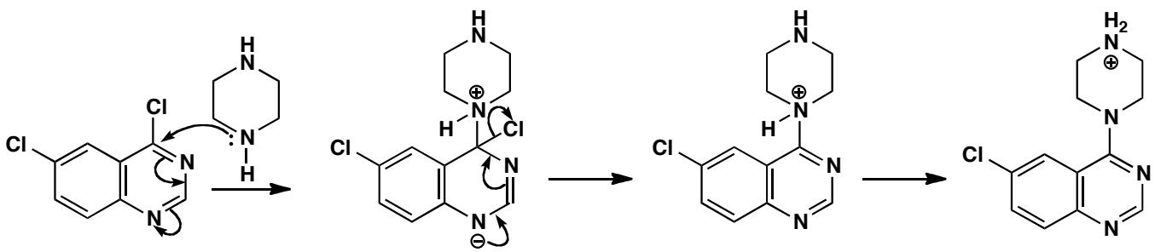
中文解析：
第一个反应： 1. 化学选择性：底物同时含有苯胺NH₂（亲核位点）和氯代吡啶（亲电位点）。苯胺的NH₂亲核性远强于吡啶氮 2. 区域选择性：吡啶环被氮原子和酯基双重活化，适合亲核芳香取代（SNAr）。苯胺NH₂进攻吡啶环上的氯位点
第二个反应： 1. 化学选择性：杂环上的氯比苯环上的氯更活泼——因为SNAr中间体被两个氮原子稳定 2. 选择性单反应：哌嗪（饱和含氮杂环）只有一个NH参与反应。未反应的NH碱性更强（其孤对电子未与芳香环共轭），在反应条件下形成盐酸盐而被保护
核心概念：SNAr反应需要吸电子基团（如氮原子）活化；哌嗪的化学选择性源于两个NH碱性差异。

5.19 反应机理五选一
习题 10. 说出下列反应可能是 $S_{N}1$ 、 $S_{N}2$ 、E1、E1cB 还是 E2:
- $CH_{3}CH_{2}CH_{2}CH_{2}Br\underset{THF}{\overset{NaN_{3}}{→}}CH_{3}CH_{2}CH_{2}CH_{2}N=N=N$​
- $CH_{3}CH_{2}CHCH_{2}CH_{3}$ $\overset{KOH}{→}$ $CH_{3}CH_{2}CH=CHCH_{3}$
- $Cl−C(CH_{3})_{2}\overset{\text{CH3CO2H}}{→}OC(=O)−C(CH_{3})_{2}$​
- $C_{6}H_{5}OC(=O)(OH)CH_{2}\underset{\text{乙醇}}{\overset{\text{NaOH}}{→}}C_{6}H_{5}OC(=O)CH_{2}$​
📖 查看答案
- $S_{N}2$：底物为伯卤代烃（1-溴丁烷），位阻小；$N_{3}^{−}$ 是强亲核试剂、弱碱；THF 为极性非质子溶剂 → 典型 $S_{N}2$。
- E2：底物为仲卤代烃（3-溴戊烷，原书题干中 Br 因 OCR 丢失），KOH 是强碱 → 按 E2 消除，生成取代较多的戊-2-烯（Zaitsev 产物）。
- $S_{N}1$：底物为叔卤代烃（叔丁基氯），易电离成稳定的三级碳正离子；$CH_{3}CO_{2}H$ 是极性质子性溶剂、弱亲核试剂/弱碱 → 溶剂解按 $S_{N}1$ 进行，生成乙酸叔丁酯。
- E1cB：底物为 β-羟基羰基化合物（羟醛缩合型），羰基 α-H 酸性较强，NaOH 先夺取 α-H 生成稳定的碳负离子（烯醇负离子），随后差离去基团 $OH^{−}$ 离去 → E1cB 脱水，生成 α,β-不饱和羰基化合物。
说明：本题 (c)、(d) 的底物结构在源文件 OCR 中有乱码；以上按该经典习题的标准形式（五种机理各居其一：$S_{N}2$、E2、$S_{N}1$、E1cB）作答，机理判断所依据的结构特征（底物级数、α-H 酸性、离去基团）不受影响。

5.20 SN2构型翻转机理
本题原含 1 张学而思讲义图片，源文件图片未导入 vault
习题 18. $S_{N}2$ 反应伴随着构型翻转而发生， $S_{N}1$ 反应伴随着消旋化发生。然而下列反应以完全的构型保持而发生。提出机理。
Chemical reaction equation showing bromoalkane hydrolysis with sodium bicarbonate and water to form a cyclic alcohol
📖 查看答案
（略，见源文件解析）

5.21 有机-SNE-SN1SN2E1E2四选一判断
判断下列各组反应的主要反应路径（SN1 / SN2 / E1 / E2），给出主要有机产物，并简要说明判断理由。
编号 | 底物 | 试剂/溶剂 | 温度
(a) | $(CH_{3})_{3}CBr$​ | $CH_{3}OH$（溶剂解） | ${25}^{∘}C$​
(b) | $CH_{3}CH_{2}CH_{2}Br$​ | $NaOCH_{3}$ / $CH_{3}OH$ | ${25}^{∘}C$​
(c) | $(CH_{3})_{3}CBr$​ | $NaOCH_{2}CH_{3}$ / $CH_{3}CH_{2}OH$ | 回流
(d) | $CH_{3}CHBrCH_{3}$​ | $NaCN$ / DMSO | ${25}^{∘}C$​
(e) | 溴代环己烷 | $NaOH$ / $H_{2}O$ | ${80}^{∘}C$​
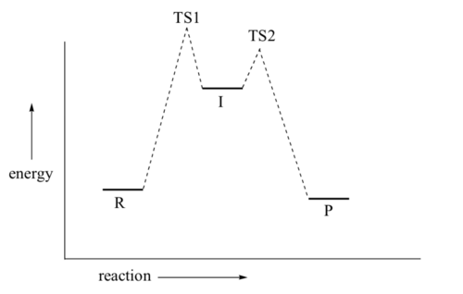
📖 查看答案

判断四步法
对于 RX + Nu⁻/Base 体系：
- 底物结构：$3^{∘}$ 倾向 SN1/E1，$1^{∘}$/$2^{∘}$ 倾向 SN2/E2；
- 试剂性质：强碱/大位阻碱促进 E2，好亲核试剂促进 SN2；
- 溶剂效应：极性非质子溶剂（DMSO、DMF、丙酮）有利 SN2/E2，极性质子溶剂有利 SN1/E1；
- 温度：高温偏向消除反应（熵增有利）。

各题分析
(a) $(CH_{3})_{3}CBr+CH_{3}OH$，25°C
- 底物：$3^{∘}$ 卤代烷 → 排除 SN2（位阻太大）。
- 试剂：$CH_{3}OH$ 是弱亲核试剂/弱碱 → 不利 E2。
- 溶剂：$CH_{3}OH$（极性质子）→ 有利 SN1/E1。
- 温度：室温 → E1 较慢。
判断：SN1 为主。叔丁基溴在甲醇中溶剂解，生成 $(CH_{3})_{3}COCH_{3}$（甲基叔丁基醚）为主产物，伴随少量 $(CH_{3})_{2}C=CH_{2}$（E1 消除产物）。
(b) $CH_{3}CH_{2}CH_{2}Br+NaOCH_{3}/CH_{3}OH$，25°C
- 底物：$1^{∘}$ 卤代烷 → 排除 SN1/E1（伯碳正离子极不稳定）。
- 试剂：$CH_{3}O^{−}$ 是中等强度碱和好亲核试剂。
- 溶剂：$CH_{3}OH$（极性质子）。
- 温度：室温。
判断：SN2 为主。伯卤代烷 + 好亲核试剂，SN2 非常顺利。$CH_{3}O^{−}$ 的碱性不足以在室温下对伯卤代烷产生显著的 E2 竞争。产物：$CH_{3}CH_{2}CH_{2}OCH_{3}$（甲基正丙基醚）。
(c) $(CH_{3})_{3}CBr+NaOCH_{2}CH_{3}/CH_{3}CH_{2}OH$，回流
- 底物：$3^{∘}$ 卤代烷 → 排除 SN2。
- 试剂：$CH_{3}CH_{2}O^{−}$ 是强碱。
- 溶剂：$CH_{3}CH_{2}OH$（极性质子）。
- 温度：回流（高温）→ 强烈偏向消除反应。
判断：E2 为主。叔卤代烷 + 强碱 + 高温 → E2 是主导路径。$CH_{3}CH_{2}O^{−}$ 进攻 β-H，发生反式共平面消除。产物：$(CH_{3})_{2}C=CH_{2}$（异丁烯）为主。
(d) $CH_{3}CHBrCH_{3}+NaCN/DMSO$，25°C
- 底物：$2^{∘}$ 卤代烷 → 可走 SN2/E2。
- 试剂：$CN^{−}$ 是极好的亲核试剂（$C$ 端的软碱性质），且碱性较弱（$HCN$ 的 $pK_{a}≈9.2$）。
- 溶剂：DMSO（极性非质子溶剂）→ 强烈促进 SN2。在 DMSO 中，$CN^{−}$ 几乎不被溶剂化（裸阴离子），亲核性极强。
- 温度：室温。
判断：SN2 为主。DMSO + CN⁻ 是经典的 SN2 条件。产物：$CH_{3}CH(CN)CH_{3}$（异丁腈），构型翻转。
(e) 溴代环己烷 + $NaOH/H_{2}O$，80°C
- 底物：$2^{∘}$ 卤代烷（环己基）。
- 试剂：$OH^{−}$ 既是亲核试剂又是强碱。
- 溶剂：$H_{2}O$（极性质子）。
- 温度：80°C（较高）。
判断：E2 与 SN2 竞争，E2 有利。OH⁻ 在高温水溶液中以消除为主。溴代环己烷的 H 和 Br 可处于反式共平面（a,a 构象），E2 条件完美。产物：环己烯为主，环己醇为次。

总结表
因素 | SN1 | SN2 | E1 | E2
底物 | $3^{∘}>2^{∘}$​ | $CH_{3}>1^{∘}>2^{∘}$​ | $3^{∘}>2^{∘}$​ | $3^{∘}>2^{∘}>1^{∘}$​
试剂 | 弱 Nu/弱碱 | 好 Nu/弱碱 | 弱碱 | 强碱
溶剂 | 极性质子 | 极性非质子 | 极性质子 | 皆可
温度 | 中等 | 中等 | 高温 | 高温有利
立体化学 | 外消旋化 | Walden 翻转 | — | 反式共平面

5.22 有机-消除-霍夫曼消除特殊情况分析
(1) 2-甲基-2-丁基三甲基氢氧化铵在加热条件下发生霍夫曼消除。写出产物，并判断遵循霍夫曼规则还是扎伊采夫规则。
(2) 3,3-二甲基-2-丁基三甲基氢氧化铵（离去基团 N(CH₃)₃⁺ 体积很大）在加热下消除。产物中双键的位置在哪里？解释为什么不是扎伊采夫产物。
(3) 比较以下三种情况的消除方向： - (a) 普通 E2（小碱，如 EtO⁻/EtOH） - (b) 霍夫曼消除（季铵盐 + AgOH + Δ） - (c) 大位阻碱（如 t-BuOK/t-BuOH）
📖 查看答案

(1) 2-甲基-2-丁基三甲基氢氧化铵
底物：(CH₃)₂C(N⁺(CH₃)₃)-CH₂CH₃
季铵盐的 N(CH₃)₃⁺ 是体积很大的离去基团。
消除方向：β-H 有两个位置可选 - β₁-H（C3 上的 H）→ 生成三取代烯烃（扎伊采夫产物） - β₂-H（C1 上的 H）→ 生成二取代烯烃（霍夫曼产物）
产物：2-甲基-1-丁烯（霍夫曼产物）
(CH₃)₂C(N⁺Me₃)-CH₂CH₃
→ (CH₃)₂C=CHCH₃（扎伊采夫，少）
→ CH₂=C(CH₃)CH₂CH₃（霍夫曼，主产物）
遵循霍夫曼规则：大体积离去基团优先从位阻较小的 β-H 消除 → 少取代烯烃为主产物。

(2) 3,3-二甲基-2-丁基三甲基氢氧化铵
底物：(CH₃)₃C-CH(N⁺(CH₃)₃)-CH₃
β-H 只有一个位置（C1 上的甲基 H）→ 只有霍夫曼产物：
(CH₃)₃C-CH(N⁺Me₃)-CH₃
→ (CH₃)₃C-CH=CH₂（唯一产物）
C3 上没有 β-H（两个甲基的 H 是 γ-H，不能参与 E2），所以无法生成扎伊采夫产物。
为什么不是扎伊采夫： 1. C3 上无 β-H → 扎伊采夫消除在结构上不可行 2. 即使有 β-H，大体积的 N(CH₃)₃⁺ 离去基团也会使过渡态位阻过大

(3) 三种情况的消除方向对比
情况 | 碱/离去基团 | 主产物 | 规则
(a) 小碱 E2 | EtO⁻（小） | 多取代烯烃 | 扎伊采夫
(b) 霍夫曼消除 | N(CH₃)₃⁺（大离去基） | 少取代烯烃 | 霍夫曼
(c) 大位阻碱 | t-BuOK（大碱） | 少取代烯烃 | 霍夫曼

霍夫曼 vs 扎伊采夫的判断框架
判断消除方向：
1. 看碱的位阻
- 小碱（EtO⁻, OH⁻）→ 扎伊采夫（热力学稳定烯烃）
- 大碱（t-BuO⁻）→ 霍夫曼（少取代烯烃）
2. 看离去基团的位阻
- 小离去基（Br⁻, Cl⁻, OTs⁻）→ 扎伊采夫
- 大离去基（N(CH₃)₃⁺）→ 霍夫曼
3. 看底物结构
- 无 β-H 可供扎伊采夫消除 → 只能霍夫曼
核心规律：位阻主导 → 霍夫曼；热力学主导 → 扎伊采夫。季铵盐消除是霍夫曼规则的经典应用场景。

5.23 二苯乙醇酸重排
习题 8. 下面的被称为二苯乙醇酸重排的反应是通过典型的羰基的反应发生的。提出机理（Ph=苯基）。
$$\text{二苯基乙二酮}\overset{NaOH,H_{2}O}{→}\text{二苯乙醇酸}$$
即：$PhCO−COPh\overset{OH^{−}}{→}Ph_{2}C(OH)COO^{−}$
请画出详细的反应机理，用弯箭头表示每一步的电子流动。
📖 查看答案

反应总式
$$PhCO−COPh\overset{OH^{−}}{→}Ph_{2}C(OH)COO^{−}$$
二苯基乙二酮是对称 α-二酮，OH⁻ 从任一羰基进攻等价。碱性条件先得羧酸盐 $Ph_{2}C(OH)COO^{−}$，酸化后得到游离二苯乙醇酸 $Ph_{2}C(OH)COOH$。

步骤 1：OH⁻ 亲核加成
$$PhCO−COPh+OH^{−}→PhC(OH)(O^{−})COPh$$
电子流动：OH⁻ 的孤对电子进攻羰基碳，C=O 的 π 电子转移到氧，形成四面体烷氧负离子。

步骤 2：苯基 1,2-迁移（关键步骤）
苯基带着成键电子对从相邻羰基碳迁往带烷氧负离子的中心碳，同时原 C=O 的双键重新形成（π 电子回到碳上）。
$$PhC(OH)(O^{−})COPh→Ph_{2}C(O^{−})COO^{−}$$
净结果：苯基完成 1,2-迁移，中心碳由酮碳变为 α-烷氧基羧酸根负离子，此时已具备羧酸盐结构。

步骤 3：质子转移
$$Ph_{2}C(O^{−})COO^{−}+H_{2}O→Ph_{2}C(OH)COO^{−}+OH^{−}$$
负氧从水中获得质子，再生 OH⁻，得到最终羧酸盐 $Ph_{2}C(OH)COO^{−}$；也可由外加酸直接质子化。

完整要点
- 关键中间体：OH⁻ 加成的四面体烷氧负离子 → 苯基迁移后的羧酸根负离子。
- 苯基迁移的电子账：C–Ph 成键电子对被 1,2-迁移带走，原 CO 的氧不脱离，羧酸根的氧来自 OH⁻ 或水分子的交换途径。
- 反应驱动力：形成稳定羧酸盐，且产物 α-羟基羧酸根可进一步稳定体系。
- 酸性后处理：$Ph_{2}C(OH)COO^{−}+H^{+}→Ph_{2}C(OH)COOH$。

知识点
- 羧酸
- 重排反应

5.24 中间产物结构推断（第36届初赛第二场）
以芳香醛和 1-苯基乙-1,2-二醇为原料在酸性条件下可以构建环戊烷-2-烯-1-酮衍生物：
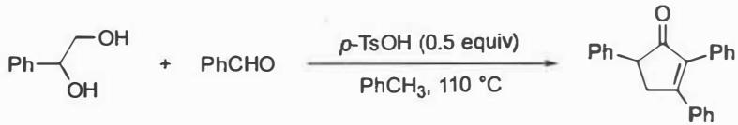
该反应在对甲苯磺酸 (p-TsOH) 催化下，在甲苯中回流后得到产物（产率 70%）。研究表明，用苯基环氧乙烷代替 1-苯基乙-1,2-二醇，在相同条件下反应，也转化为同一产物（产率 75%）。依据这些信息，回答以下问题：
在酸性条件下，1-苯基乙-1,2-二醇和苯基环氧乙烷均转化为同一中间产物，此中间产物随后与苯甲醛反应转化为最终产物 2,4,5-三苯基环戊烷-2-烯-1-酮。画出此中间产物的结构式。
此反应中苯基环氧乙烷与苯甲醛的比例至少应该为多少？
以下转换经历了类似的过程，为以下转换提供关键中间体：
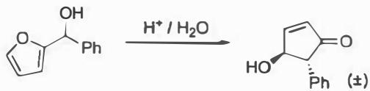
依据 8-1 和 8-2 的信息，请完成以下反应式（要求立体化学）：
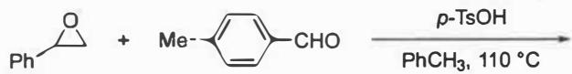
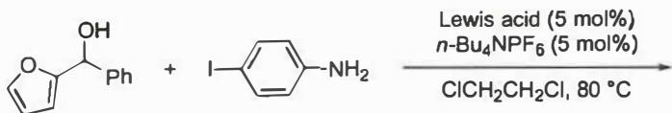
📖 查看答案
（1） 根据上述分析知，1-苯基乙-1,2-二醇和苯基环氧乙烷在质子酸 p-TsOH 作用下，经历频哪醇重排得到同一反应中间体——苯乙醛：
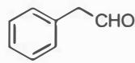
知识点 | 直接关联
频哪醇重排
羟醛缩合
Nazarov 反应
逆合成分析

知识点 | 直接关联
化学计量比
反应机理
羟醛缩合

知识点 | 直接关联
呋喃开环
Nazarov 反应
立体化学
反应机理

知识点 | 直接关联
Nazarov 反应
立体化学
反应机理
（5） 与 8-3 小题的反应进行对比后，发现多出了一个反应底物对碘苯胺。仔细分析发现，对碘苯胺的作用应与 8-3 中水分子作用相当：作为亲核试剂，促使呋喃环开环。故最终产物的结构，只需将 8-3 产物中的羟基替换为芳香氨基即可：
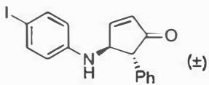
知识点 | 直接关联
呋喃开环
亲核取代
立体化学
反应机理

5.25 消除反应Hammett与KIE综合判断
在E2消除反应中，可通过Hammett关系式和KIE综合判断反应机理。
题目： 1. 对于E2消除反应（1,2-消除），分析三类取代基X、Y、Z的 $ρ$ 值预期符号： - X取代基（影响氧负碱性） - Y取代基（影响被拔氢酸性） - Z取代基（影响离去基团离去能力） 2. 快速判断法则：吸电子基有利于反应时 $ρ$ > 0，吸电子基不利反应时 $ρ$ < 0。将此法则应用于上述三种情况 3. 苯环硝化反应中，使用全氘代苯（$C_{6}D_{6}$）测得KIE = 1。推断该反应的决速步 4. 自由基机理的验证方法有哪些？列出引发剂和捕获剂的具体例子
📖 查看答案

1. E2 消除中三类取代基的 ρ 值预期符号
设取代基 X、Y、Z 均为吸电子基（EWG），考察它们对 E2 反应的影响：
- X 影响氧负碱性：EWG 使氧负碱性减弱、亲核/拔氢能力下降，不利于反应，故 $ρ_{1}<0$；
- Y 影响被拔氢的酸性：EWG 使 β-H 酸性增强，有利于碱拔氢，故 $0<ρ_{2}<4$；
- Z 影响离去基团离去能力：EWG 稳定负电荷、有利于 C–Z 键断裂，故 $ρ_{3}>0$。

2. 快速判断法则
吸电子基有利于反应时 ρ > 0，吸电子基不利于反应时 ρ < 0。按此法则：X 减弱氧负碱性、不利反应，ρ₁ < 0；Y 增强 β-H 酸性、有利反应，ρ₂ > 0；Z 促进离去、有利反应，ρ₃ > 0。

3. 苯环硝化的决速步
全氘代苯（C₆D₆）硝化测得 KIE = 1，说明 C–D 键断裂不参与决速步。硝化机理中，第一步 NO₂⁺ 进攻苯环生成 σ 络合物（碳正离子中间体），第二步脱质子恢复芳香性；KIE = 1 表明脱质子是快步骤，决速步是 NO₂⁺ 进攻生成 σ 络合物的一步。

4. 自由基机理的验证方法
可从动力学与中间体两个层面验证：
- 引发剂实验：加入自由基引发剂（AIBN、过氧化苯甲酰等）后反应显著加速，说明链引发被加强；
- 捕获剂/抑制剂实验：加入自由基捕获剂（TEMPO、DPPH 等）后反应被抑制或产物被捕获，说明反应经历可被捕获的自由基中间体；
- 动力学证据：链式自由基反应常出现引发、传递、终止三段速率特征及诱导期；
- 光谱证据：低温或闪光光解下直接用 EPR 捕获并观察自由基信号。

